CONTRATO Nº. 015/2024

PARA AQUISIÇÃO DE MATERIAL ELÉTRICO, VINCULADO A DISPENSA Nº. 17/2024

**CONTRATANTE: MUNICÌPIO DE ARROIO DOS RATOS/RS**, pessoa jurídica de direito público interno, registrada perante o CNPJ sob o nº 88.363.072/0001-44, isento de Inscrição Estadual, estabelecida no Largo do Mineiro, nº 195, Arroio dos Ratos, RS, representada por seu Prefeito Municipal, Sr. JOSÉ CARLOS GARCIA DE AZEREDO, de nacionalidade brasileira, com residência e domicílio em Arroio dos Ratos/ RS, carteira de identidade nº. 1021418817, expedida pela SJS/RS e CPF nº. 186.583.500-53, abaixo assinado.

**CONTRATADA: COMERCIAL UNYLUX LTDA.,** inscrita no CNPJ sob o nº. 01.778.749/0001-27, estabelecida na Av. Assis Brasil, nº 854, Bairro Passo D’Areia, Porto Alegre- RS, CEP 91.010-000, representada por **SERGIO LUIS KARASCKI**, carteira de identidade nº. 1002224721, expedida pela SSP/RS e CPF nº. 251.891.070-00.

As partes acima qualificadas, têm entre si, certas e ajustadas o presente contrato, vinculado a Dispensa **n°. 015/2024**, o qual reger-se-á pela Lei nº. 14.133/2021, bem como mediante as seguintes cláusulas e condições:

**CLÁUSULA PRIMEIRA** – **O CONTRATADO SE COMPROMETE A FORNECER OS MATERIAIS ELÉTRICOS PARA A SECRETARIA MUNICIPAL, CONFORME DESCRITO ABAIXO:**

**SECRETARIA MUNICIPAL DE OBRAS –**

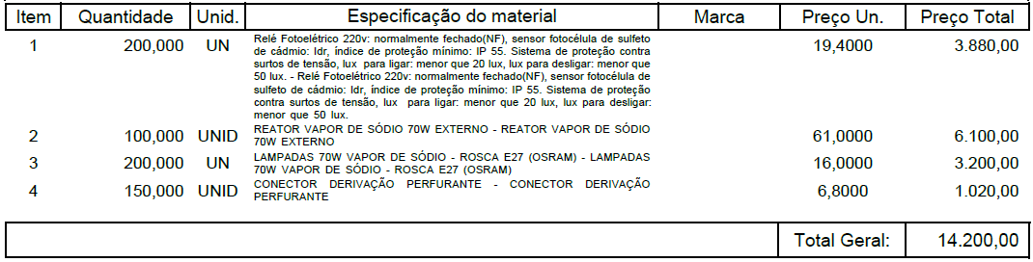

**CLÁUSULASEGUNDA**: Os produtos deverão serão retirados após a Autorização de fornecimento, diretamente pela Secretaria solicitante. Observando que, se constatado má qualidade dos produtos, estes serão devolvidos.

**CLÁUSULA TERCEIRA**: O CONTRATADO receberá pela entrega dos produtos a importância total de R$ 14.200,00 (quatorze mil e duzentos reais), que será pago em até 15 dias, após a apresentação da nota fiscal.

**PARÁGRAFO ÚNICO**: As despesas provenientes deste contrato serão empenhadas por conta da rubrica:

**SECRETARIA MUNICIPAL DE OBRAS**

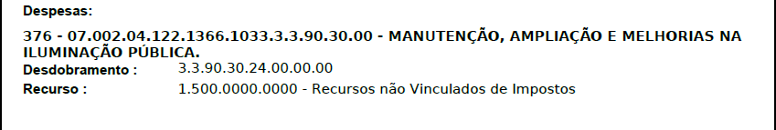

CLÁUSULA QUARTA: Qualquer variação na forma do pagamento ajustada será feita mediante acordo escrito entre as partes, e será parte integrante do Contrato, observadas as condições legais estabelecidas, ressalvadas as alterações unilaterais permitidas à Administração.

**CLÁUSULA QUINTA**: A fiscalização da execução do presente contrato ficará a cargo da **Secretaria Municipal de Obras** pelo Servidor Alexandre Fogaça.

**CLÁUSULA SEXTA**: O prazo de vigência será de 12 (doze) meses a contar da assinatura do contrato, ou até a entrega total do objeto.

**CLÁUSULA SÉTIMA:** As partes elegem de comum acordo o Foro da Comarca de São Jerônimo para dirimir eventuais dúvidas oriundas do presente contrato, que não forem resolvidas administrativamente.

E por estarem justos e contratados, assinam o presente contrato em 03 (três) vias de igual teor na presença das testemunhas abaixo.

Arroio dos Ratos, 15 de maio de 2024.

##### 

##### JOSÉ CARLOS GARCIA DE AZEREDO

PREFEITO MUNICIPAL

COMERCIAL UNYLUX LTDA

CONTRATADA

ALEXANDRE FOGAÇA SECRETARIA MUNICIPAL DE OBRAS E TRANSPORTE

1a TESTEMUNHA 2a TESTEMUNHA

Este contrato se encontra examinado e aprovado por esta Assessoria Jurídica.

Em 15/05/2024.

_____________________________________

Raquel Heinzelmann de Siqueira Nauter

OAB/RS: 75.547